škpt. Václav MORÁVEK
Václav Morávek se narodil 8. srpna 1904 v Kolíně. Po absolvování gymnázia nastoupil v roce 1923 základní vojenskou službu, během níž si podal přihlášku na Vojenskou akademii v Hranicích na Moravě. Tu ukončil o dva roky později v hodnosti poručíka dělostřelectva a nastoupil službu u 107. dělostřeleckého pluku se sídlem v Olomouci. Zde v různých funkcích setrval po celou dobu existence první republiky, březnová okupace ho tu zastihla v hodnosti štábního kapitána, ve funkci velitele baterie.
Václava Morávek byl brzy po 15. březnu 1939 z armády propuštěn a přidělen jako tajemník k úřadu práce v Kolíně. Tato práce ho nijak neuspokojovala, záhy se tedy zapojil do nově vznikající vojenské organizace ve funkci zpravodajského důstojníka ilegální divize na Kolínsku. Do této funkce byl prý prosazen na přímý pokyn odbojové centrály v Praze, což mohlo být dílo Josefa Balabána. Václava Morávka si totiž jako jednoho z nejlepších dělostřeleckých důstojníků mladé generace musel během své předválečné práce na ministerstvu všimnout. Když se poté stala pro Morávka situace v rodném městě neúnosnou, odjel do Prahy, kde se dal plně k dispozici vojenskému odbojovému hnutí a začal působit ve funkci Balabánovy spojky. Byl mimo jiné pověřen kontaktem s Paulem Thümmelem alias agentem A-54, který byl tehdy považován za nejvýznamnějšího agenta české zpravodajské služby v Londýně.
Podle paměti historiků byl frajer, hazardér a bavič, ale především jeden z hrstky skutečných hrdinů, kteří se kdy v naší zemi narodili. „Věřím v Boha a své dvě pistole“ – tak znělo odbojové krédo Václava Morávka. Své spolubojovníky na ulici pravidelně zdravil zahvízdáním na hlavně svých pistolí, narychlo vytažených z kapes. Nejznámějším Morávkovým kouskem se však stala jeho sázka s Mašínem a Balabánem, že gestapáku Fleischerovi zapálí cigaretu. Splnění tohoto úkolu Morávek ohlásil komisaři gestapa dopisem.
Po zatčení Josefa Balabána a Josefa Mašína se Václav Morávek pokoušel své dva druhy ze zajetí gestapa osvobodit. Přes velké úsilí se mu to však nepodařilo. V průběhu následujících měsíců se Václav Morávek stává doslova štvancem. Ačkoliv byl nejhledanějším mužem v protektorátu Čechy a Morava, úředníkům gestapa se stále nedařilo jej dopadnout, a to ani za pomoci zrádců. Když se v prosinci 1941 konečně dozvěděli, že se ukrývá v Karlově ulici na Starém Městě Pražském, zdálo se, že Morávkův osud je zpečetěn. Armádní mistr ve střelbě se však z obklíčení dokázal prostřílet – gestapu nepomohlo ani to, že jej překvapili ve spánku.
Bylo před polovinou března roku 1942, kdy se Alfréd Bartoš, člen výsadkové skupiny Silver A, s Morávkem setkal na konci Chotkovy ulice, poblíž Bílkovy vily. Šel na schůzku s legendou, s mužem, o němž se mezi odbojáři mluvilo s úctou a respektem. Ze tmy se vynořila nevelká štíhlá postava, dlouhý kabát, široká krempa klobouku, pod ní se blýskaly obroučky brýlí. Bartoš o něm později řekl: „zjevem připomínal úředníčka, ale svým jednáním nezničitelného westernového ostrostřelce“. V tu chvíli netušil, že Morávek za pár dní padne při přestřelce s početným gestapáckým komandem.
Tři roky dokázal balancovat na hraně života a smrti. Jeho závěrečný boj se odehrál k večeru 21. března 1942 u Prašného mostu v Praze 6. Zde splnil svůj slib, že do rukou Němců nepadne živý.
Čestné občanství pro štábního kapitána, in memoriam brigádního generála Václava Morávka přebrala jeho neteř paní Jaroslava Karbanová.
Památník škpt. Václava MORÁVKA

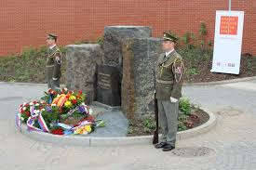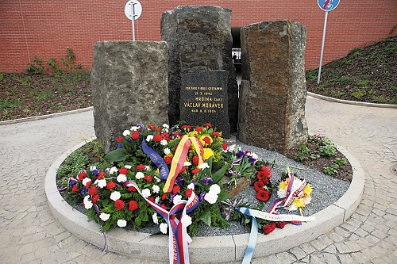

Nevelký kamenný památník, který byl na místo, kde Václav Morávek 21. března 1942 padl, instalován zhruba v polovině 60. let minulého století. Na začátku července roku 2008 byl památník přemístěn do objektu kasáren Pražské vojenské posádky v Čínské ulici v Praze Dejvicích. Důvodem přemístění byla probíhající velká rekonstrukce nejen vlastního Prašného mostu, ale i jeho okolí, která byla spojena s výstavbou tunelového komplexu Blanka.
Doba výstavby a tím i rekonstrukce Prašného mostu se protáhla z plánovaných tří let na šest a památník Václava Morávka byl v nové podobě odhalen 6. října 2014.
K původnímu kamenné desce přibyly tři velké kameny, umístěné za Morávkovým pomníkem, které symbolizují fakt, že Václav Morávek, Josef Balabán a Josef Mašín vytvořili protinacistickou odbojovou trojici (skupinu), které novodobá česká historie dala název Tři králové.

